附件四 預防中輟高關懷課程計畫
一、目標
為協助時輟時學，或缺課累積達7天以上之高關懷學生或中輟復學生返校後之學習及生活適應，提供多元彈性課程或適性教育課程，以提昇學生的學習興趣與動機、學習的自信及有效的學習方法，並促進學生心理健康，使其樂在學習，特補助地方政府規劃並辦理高關懷課程。
（一）依據地方政府特色，整合學校及社會資源，協助國中、國小（高年級為優先）發展多元及彈性課程，依據學生個別差異、提供適性教育機會，以期把每個孩子都帶上來。
（二）鼓勵學校善用行政資源發展學校特色，並應針對學校高關懷學生，規劃各項激發學生學習潛能、增進正向自我概念的教育活動。
（三）藉教育活動之多元探索，透過彈性教學方法，增進學生的學習興趣及自信，並促進學生心理健康，協助學生適應正規學制課程；增強學生對學校學習情境之向心力，開發學生多元潛能，以預防學生中途輟學。
二、計畫內容
（一）地方政府得依所屬國中、國小現況（高年級為優先）及學生需求，統整規劃後提出申請辦理。
（二）地方政府應鼓勵所屬國中、國小依其所處社區文化、結合校內外資源統整規劃辦理；學校應就學習、適應有挫折感之學生進行個案評估，瞭解其學習及行為適應困境，俾配合規劃生活及學習輔導策略。
（三）學校依學生生活及學習輔導策略，召集教訓輔等人員，設計多元能力開發教育活動，計畫內容應包含該校之執行小組、職責、評估機制、課程規劃、師資安排、處室分工、轉銜輔導措施等。
（四）課程設計原則以提高學生學習動機為前提，提升其自我效能為依歸，且不以正式課程取向為限制。
（五）學校應結合認輔人力及社區輔導資源（如心理衛生、社區福利資源、心理師及社工師等）積極預防學生中輟及中輟學生再輟。
三、實施方式
（一）預防中輟實施彈性、適性化之教育或輔導課程，每校最高補助新臺幣30千元：學校針對高關懷學生規劃及提供個別適性之輔導計畫或彈性課程，1人以上即可開辦，學校應就學習及適應有挫折感之學生進行個案評估，適時修正辦理方式。
（二）高關懷班計畫，每校最高補助新臺幣200千元：編班以抽離式為原則，依學生問題類型之不同，以彈性分組教學模式規劃安排，每週課程至多5日，每日至多7節為原則，各項課程進行時，分組課程學生人數應至少3人，並應定期評估；參與本課程之學生均須列為各校認輔個案並應由授課教師填寫個案學習紀錄。
四、課程規劃
課程類別 | 課程內容 | 備註
學習適應課程 | 適度安排補救教學、閱讀指導
輔導課程 | 探索教育、體驗活動、壓力管理、情緒管理、正向思考教育、問題解決訓練、行為與自主管理訓練、人際互動、生活輔導、感覺統合遊戲、個別晤談（諮商）、團體輔導、性教育及法律知識等課程等
技藝類 | 電腦教學、樂器、武術、餐飲技藝、手工藝等
服務學習課程 | 課程結合社區服務活動等
生涯輔導課程 | 生涯規劃、進路輔導等
休閒藝文 | 藝術欣賞、休閒教育、電影欣賞、音樂欣賞、體能活動、美術課程等
其他 | 適合學生需求之課程、轉銜措施（課程）等

五、經費需求
（一）預防中輟實施彈性、適性化教育課程，每校最高補助新臺幣30千元。
（二）高關懷班計畫，每校最高補助新臺幣200千元，以平均每校新臺幣150千元估算。

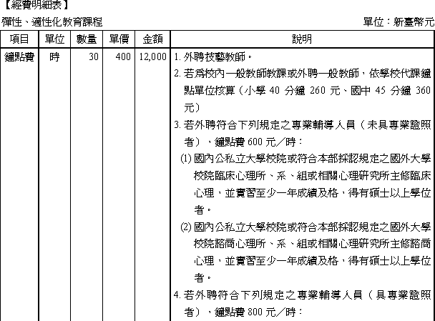高關懷班計畫 單位：新臺幣元
項次 | 項目 | 單價（元） | 數量 | 總計 | 說明
01 | 內聘鐘點費 | 360 | □時 |  | 1. 總額不變，內外聘得視實際需要調整，並核實支付。  2. 課程應以個案為中心，隨時檢視個案學習成效並修正課程。
01 | 外聘鐘點費 | 400 | □時 |  | 1. 總額不變，內外聘得視實際需要調整，並核實支付。  2. 課程應以個案為中心，隨時檢視個案學習成效並修正課程。
02 | 業務行政費 | 1,000 | □月 |  | 每月最高編列標準為1,000元，支用於相關耗材、維修、影印、文具、紙張及水電補助等…。
03 | 材料費 | 1,000 | □人 |  | 每名學生每階段最高可編列1,000元，每班最多補助20名
04 | 戶外活動  體驗費 |  | □次 |  | 1. 包含車資、保險、門票、體驗課程等費用。  2. 補助上限30,000元，不足部分得由使用者付費。
05 | 雜支 |  | 1式 |  | 總經費5%
總計申請經費：
每校每年最高補助新臺幣200,000元，並以鐘點費優先編列。

